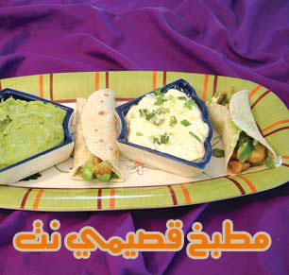

المقادير:

ـــ كيلو دجاج فيليه (يقطع قطعا صغيرة)
ـــ 2 فلفل أخضر
ـــ3 بصل أخضر
ـــ عدة أرغفة من الخبز الخاص بالفاهيتا
ـــ ظرف خلطة أولد باسو Old Paso

الطريقة:

نتبل الدجاج بخلطة الأولد باسو قبل يوم، اليوم الثاني نقلب الدجاج على النار حتى يستوي، ونقلب الفلفل الأخضر والبصل في وعاء آخر ثم نضيفها الى الدجاج، بعد ذلك نحضر الخبز الخاص بالفاهيتا ونعمل صلصة من الأفوكادو المضروب على الخلاط ونحضر علبة كريما حامضة وبصلا أخضر مقطعا. نضع في كل قطعة خبز قليلا من الدجاج وخليط البصل والفلفل والكريما والأفوكادو ونلفها ونكرر العملية. نقدم الفاهيتا وبجانبها الصلصة والكريما

